ผลการปฏิบัติงานสืบสวน
สภ.ทุ่งตะโก
วันที่ 11 พฤษภาคม พ.ศ. 2569
ได้ร่วมกันจับกุมตัว
นายพงษ์ศักดิ์ หรือตั้ม เรืองจันทร์ อายุ 34 ปี สัญชาติ ไทย ที่อยู่ 990 ม.7 ต.โคกม่วง อ.คลองหอยโข่ง
จ.สงขลา หมายเลขประจำตัวประชาชน 2-8608-00017-50-1
ซึงต้องหากระทำความผิดฐาน
1.จำหน่ายยาเสพติดให้โทษประเภท 1 (ยาบ้า) โดยการมีไว้ในครอบครองเพื่อจำหน่ายโดยไม่ได้รับอนุญาต
2.เสพยาเสพติดให้โทษประเภท 1 (เมทแอมเฟตามีน) โดยฝ่าฝืนกฎหมาย
3.มีอาวุธปืนและเครื่องกระสุนปืนไว้ในครอบครองโดยไม่ได้รับอนุญาต
พร้อมด้วยของกลาง
1.ยาเสพติดให้โทษประเภท 1 (ยาบ้า) จำนวน 145 เม็ด
2.อาวุธปืนยาว แบบไทยประดิษฐ์ ขนาด .22 จำนวน 1 กระบอก
3.เครื่องกระสุนปืน ขนาด .22 จำนวน 40 นัด
สถานที่จับกุม
บ้านเลขที่ 11/1 ม.4 ต.ตะโก อ.ทุ่งตะโก จ.ชุมพร
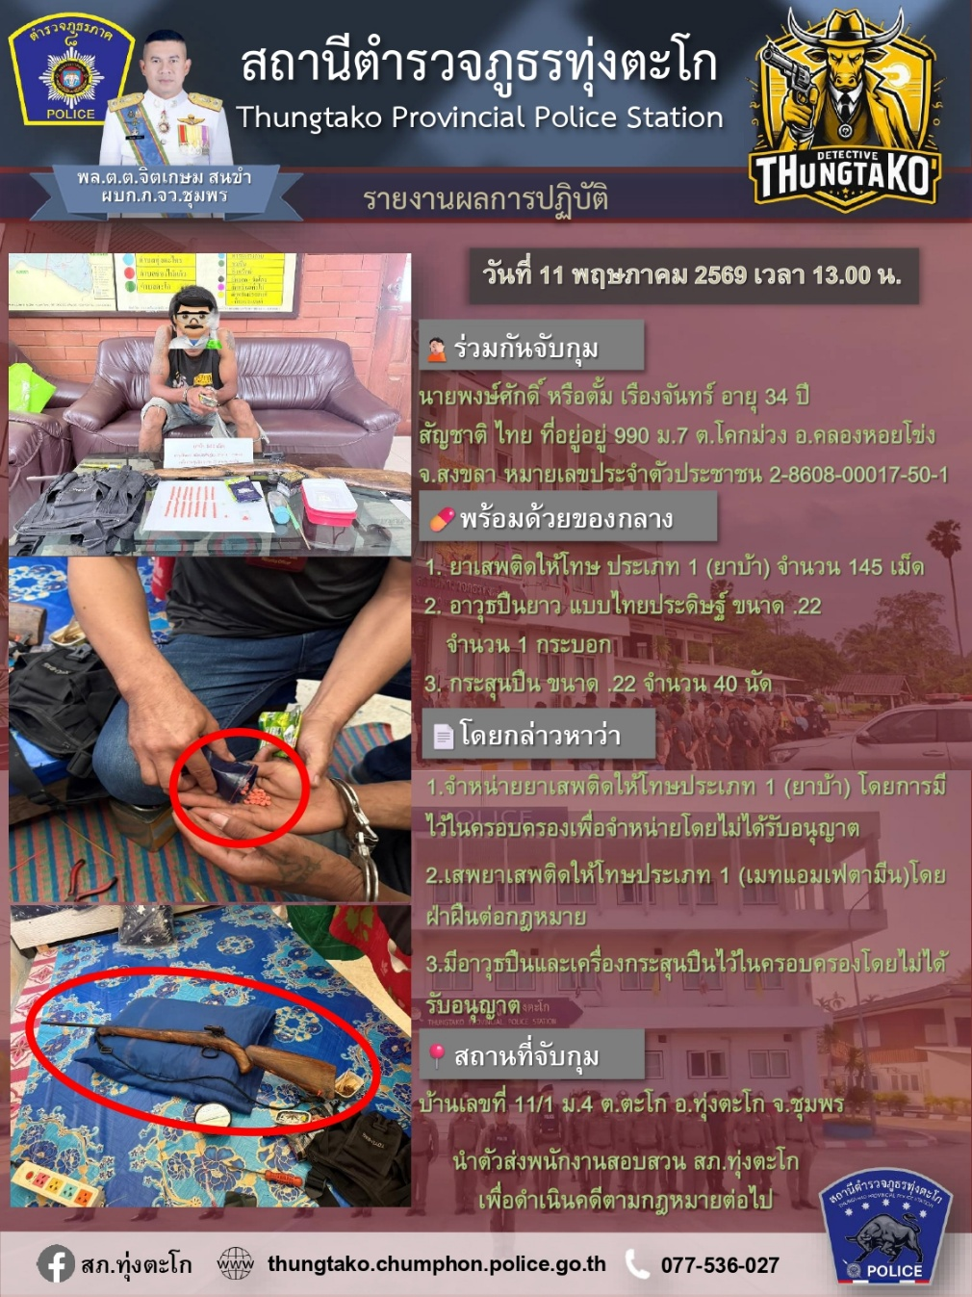

ผลการปฏิบัติงานสืบสวน
สภ.ทุ่งตะโก
วันที่ 12 พฤษภาคม พ.ศ. 2569
ได้ร่วมกันจับกุมตัว
นายนพดล หรือแทน เมืองแก้ว อายุ 23 ปี สัญชาติ ไทย ที่อยู่ 12 ม.6 ต.ทรัพย์อนันต์ อ.ท่าแซะ จ.ชุมพร
หมายเลขประจำตัวประชาชน 1-8602-01161-50-9
ซึงต้องหากระทำความผิดฐาน
มีอาวุธปืนไว้ในครอบครองโดยไม่ได้รับอนุญาต
พร้อมด้วยของกลาง
อาวุธปืนยาว แบบไทยประดิษฐ์ ขนาด .22 จำนวน 1 กระบอก
สถานที่จับกุม
บ้านเลขที่ 45 ม.8 ต.ตะโก อ.ทุ่งตะโก จ.ชุมพร
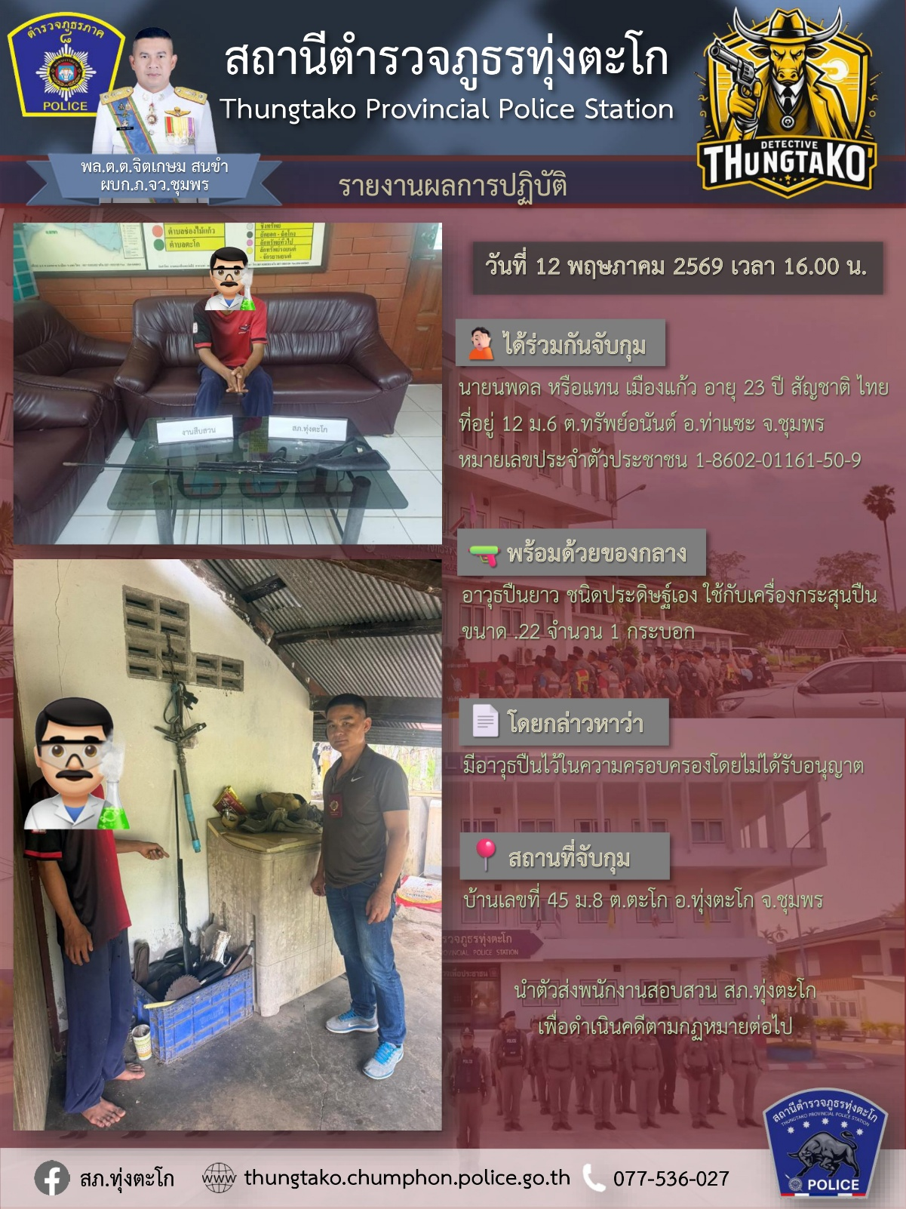

ผลการปฏิบัติงานสืบสวน
สภ.ทุ่งตะโก
วันที่ 13 พฤษภาคม พ.ศ. 2569
ได้ร่วมกันจับกุมตัว
นายนรินทร์ หรือติ๊ก นุ้ยปากช่อง อายุ 48 ปี สัญชาติ ไทย ที่อยู่ 101 ม.8 ต.ตะโก อ.ทุ่งตะโก จ.ชุมพร
หมายเลขประจำตัวประชาชน 3-8608-00140-15-7
ซึงต้องหากระทำความผิดฐาน
1.มียาเสพติดให้โทษประเภท 1 (ยาบ้า) ไว้ในครอบครองโดยไม่ได้รับอนุญาต
2.เสพยาเสพติดให้โทษประเภท 1 (เมทแอมเฟตามีน) โดยฝ่าฝืนกฎหมาย
พร้อมด้วยของกลาง
ยาเสพติดให้โทษประเภท 1 (ยาบ้า) จำนวน 16 เม็ด
สถานที่จับกุม
เพิงพักไม่มีเลขที่ ภายในสวนปาล์มน้ำมัน ม.8 ต.ตะโก อ.ทุ่งตะโก จ.ชุมพร
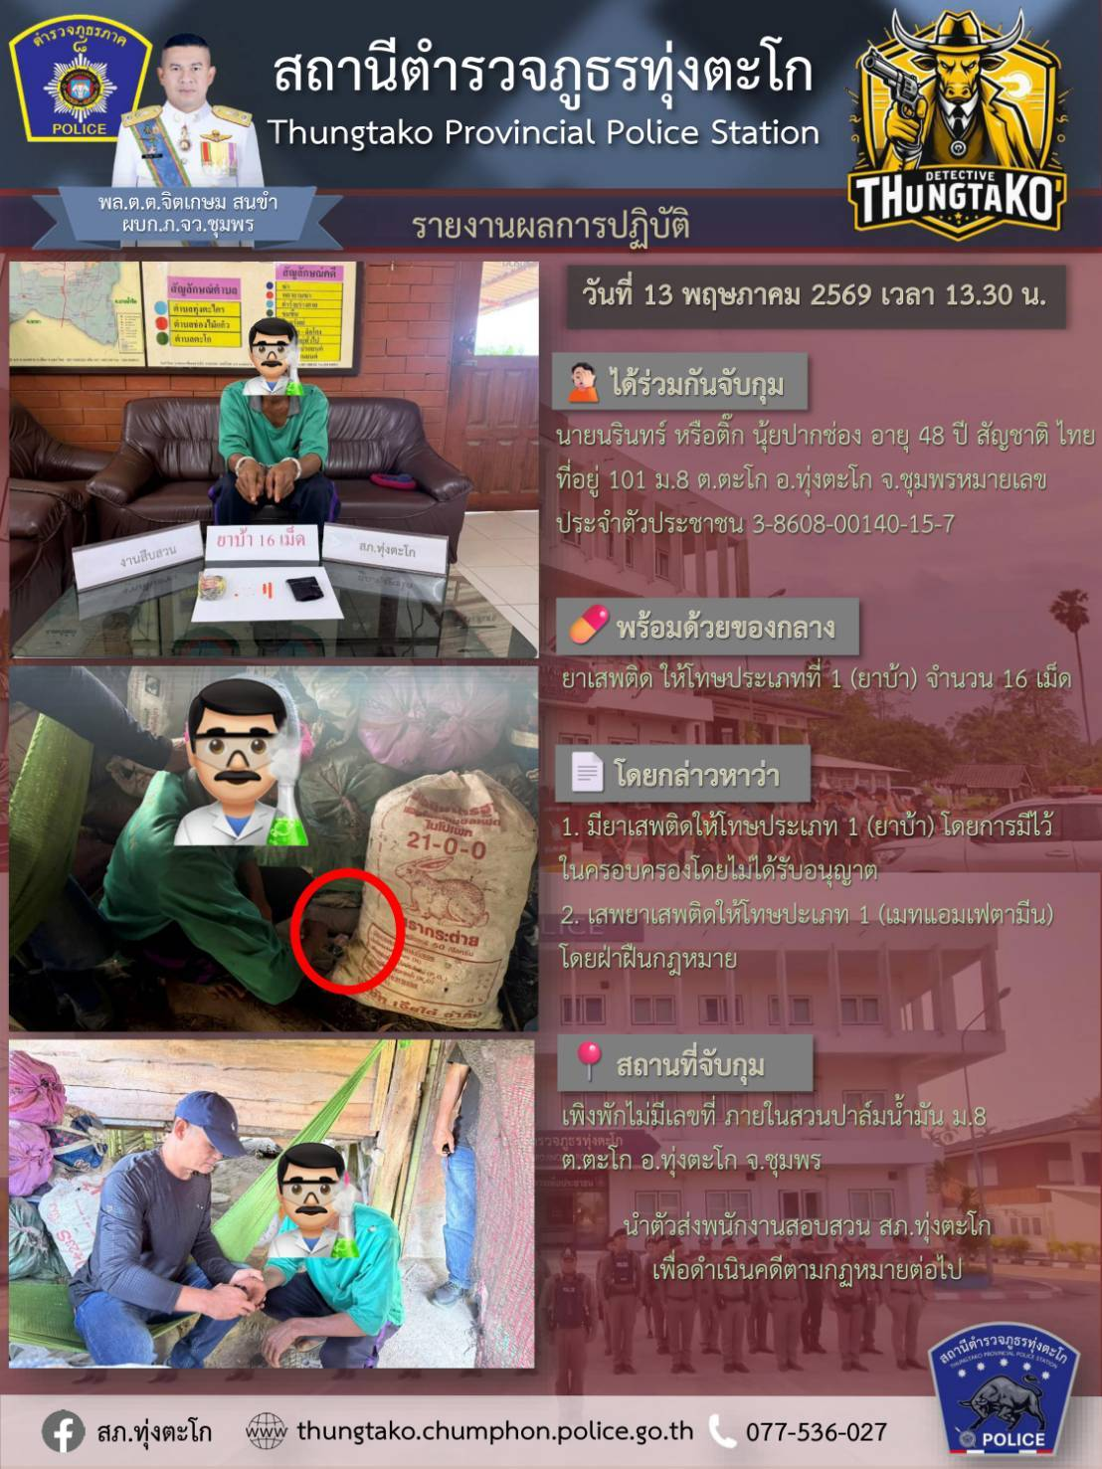

ผลการปฏิบัติงานสืบสวน
สภ.ทุ่งตะโก
วันที่ 15 พฤษภาคม พ.ศ. 2569
ได้ร่วมกันจับกุมตัว
นายศักดิ์นรินทร์ หมินหมัน อายุ 27 ปี สัญชาติ ไทย ที่อยู่ 75/3 ม.7 ต.เขาค่าย อ.สวี จ.ชุมพร
หมายเลขประจำตัวประชาชน 1-8607-00138-28-6
ซึงต้องหากระทำความผิดฐาน
“ร่วมกันลักทรัพย์ในเวลากลางคืน โดยใช้ยานพาหนะ เพื่อสะดวกแก่การกระทำผิดหรือการพาทรัพย์นั้นไปหรือเพื่อให้พ้นการจับกุม”
ตามหมายจับศาลจังหวัดหลังสวนที่ 62/2569 ลง 29 เม.ย. 2569
สถานที่จับกุม
ห้องพักรายวันกรีนไลน์รีสอร์ท ม.3 ต.เขาค่าย อ.สวี จ.ชุมพร
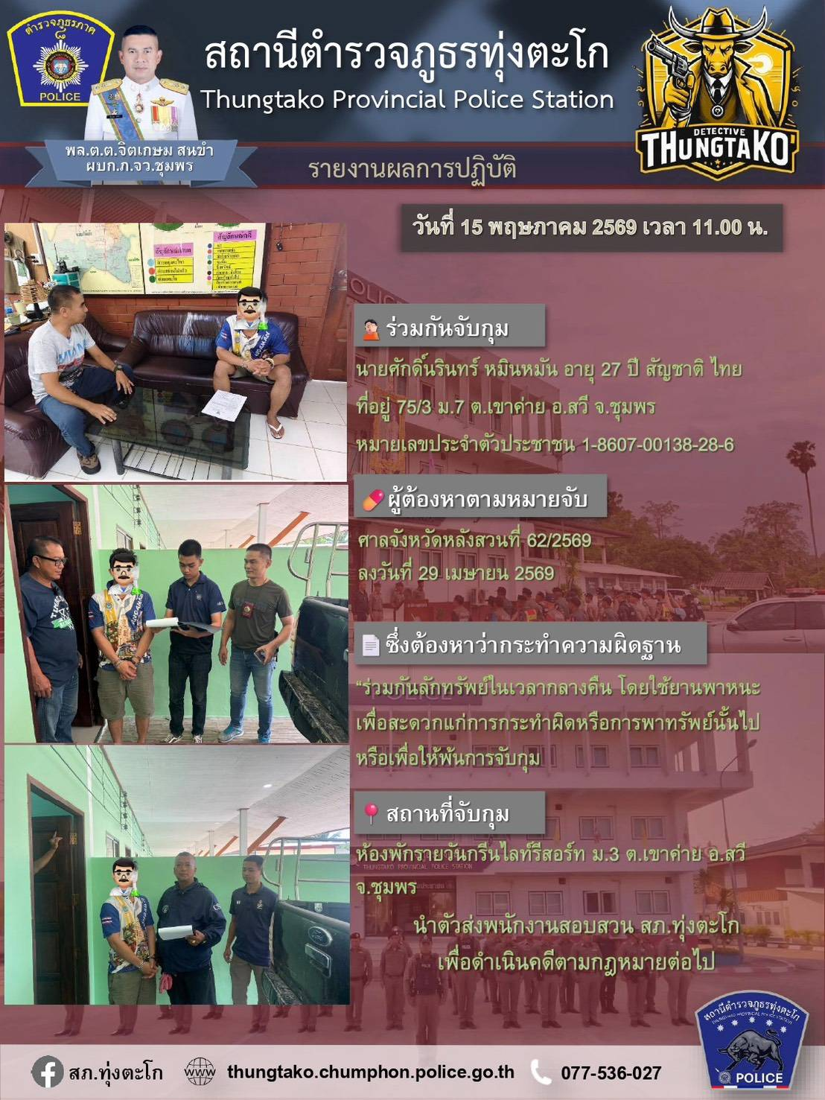

ผลการปฏิบัติงานสืบสวน
สภ.ทุ่งตะโก
วันที่ 15 พฤษภาคม พ.ศ. 2569
ได้ร่วมกันจับกุมตัว
น.ส.ศิริพร อิ่มอารมณ์ อายุ 39 ปี สัญชาติ ไทย ที่อยู่ 8/2 ม.10 ต.เขาค่าย อ.สวี จ.ชุมพร
หมายเลขประจำตัวประชาชน 1-1014-00987-98-6
ซึงต้องหากระทำความผิดฐาน
“ร่วมกันลักทรัพย์ในเวลากลางคืน โดยใช้ยานพาหนะ เพื่อสะดวกแก่การกระทำผิดหรือการพาทรัพย์นั้นไปหรือเพื่อให้พ้นการจับกุม”
ตามหมายจับศาลจังหวัดหลังสวนที่ 63/2569 ลง 29 เม.ย. 2569
สถานที่จับกุม
ห้องพักรายวันกรีนไลน์รีสอร์ท ม.3 ต.เขาค่าย อ.สวี จ.ชุมพร
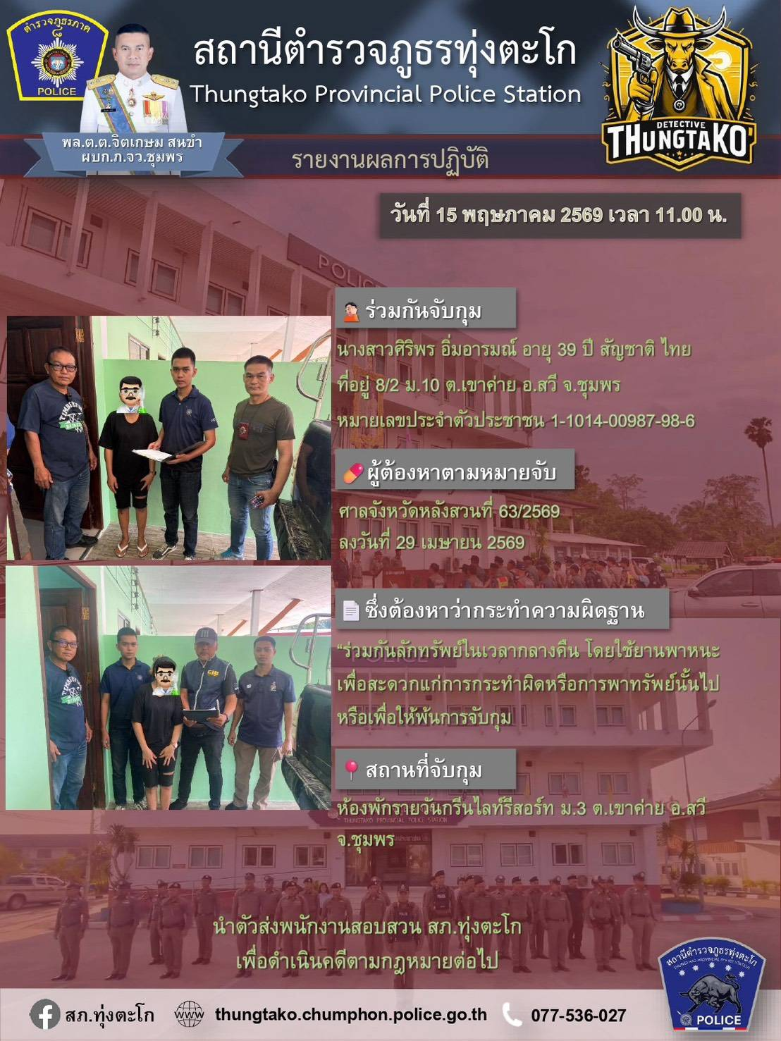

ผลการปฏิบัติงานสืบสวน
สภ.ทุ่งตะโก
วันที่ 15 พฤษภาคม พ.ศ. 2569
ได้ร่วมกันจับกุมตัว
นายสุเมธ หรือเล้ง แซ่โค้ว อายุ 25 ปี สัญชาติ ไทย ที่อยู่ 182/3 ถ.ศรีสะเกษ 1 ต.วารินชำราบ อ.วารินชำราบ จ.อุบลราชธานี หมายเลขประจำตัวประชาชน 1-3099-02853-88-4
ซึงต้องหากระทำความผิดฐาน
“ร่วมกันฉ้อโกงประชาชน และโดยทุจริต หรือโดยหลอกลวงนำเข้าสู่ระบบคอมพิวเตอร์อันเป็นเท็จ โดยประการที่น่าเกิดความเสียหายแก่ประชาชน”
ตามหมายจับศาลจังหวัดหลังสวนที่ จ.120/2567 ลง 26 มิ.ย. 2567
สถานที่จับกุม
สภ.คลองด่าน เลขที่ 333 ม.11 ต.คลองด่าน อ.บางบ่อ จ.สมุทรปราการ
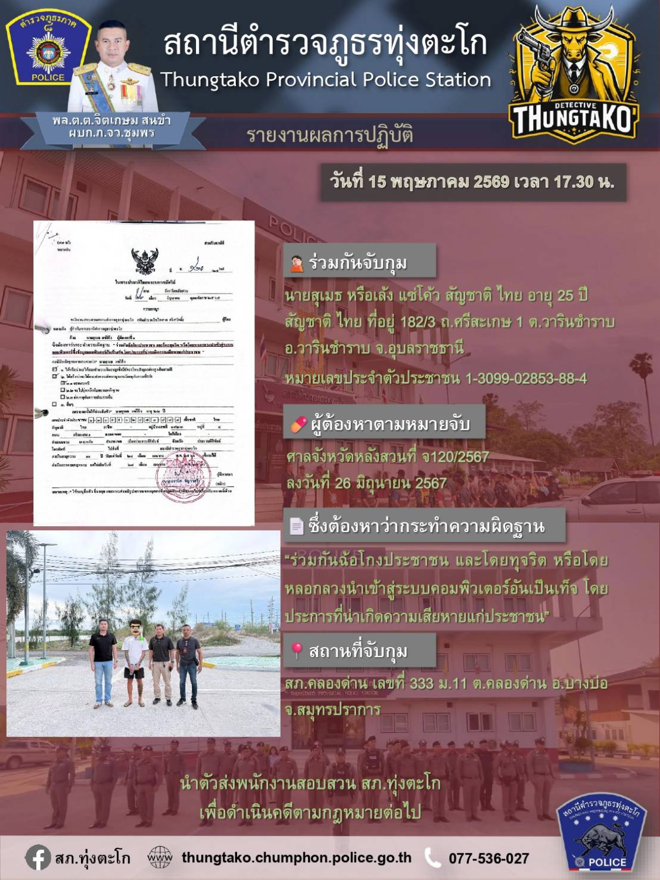

ผลการปฏิบัติงานสืบสวน
สภ.ทุ่งตะโก
วันที่ 16 พฤษภาคม พ.ศ. 2569
ได้ร่วมกันจับกุมตัว
นายเขษมศักดิ์ หรือบอส แซ่เฮง อายุ 26 ปี สัญชาติ ไทย ที่อยู่ 25/27 ถ.พิสิษฐ์พยาบาล ต.ท่าตะเภา อ.เมืองชุมพร จ.ชุมพร หมายเลขประจำตัวประชาชน 1-8699-00422-61-0
ซึงต้องหากระทำความผิดฐาน
1.มียาเสพติดให้โทษประเภท 1 (ยาบ้า) ไว้ในครอบครองโดยไม่ได้รับอนุญาต
2.เสพยาเสพติดให้โทษประเภท 1 (เมทแอมเฟตามีน) โดยฝ่าฝืนกฎหมาย
พร้อมด้วยของกลาง
ยาเสพติดให้โทษประเภท 1 (ยาบ้า) จำนวน 2 เม็ด
สถานที่จับกุม
บ้านเลขที่ 70/32 ม.6 ต.ทุ่งตะไคร อ.ทุ่งตะโก จ.ชุมพร
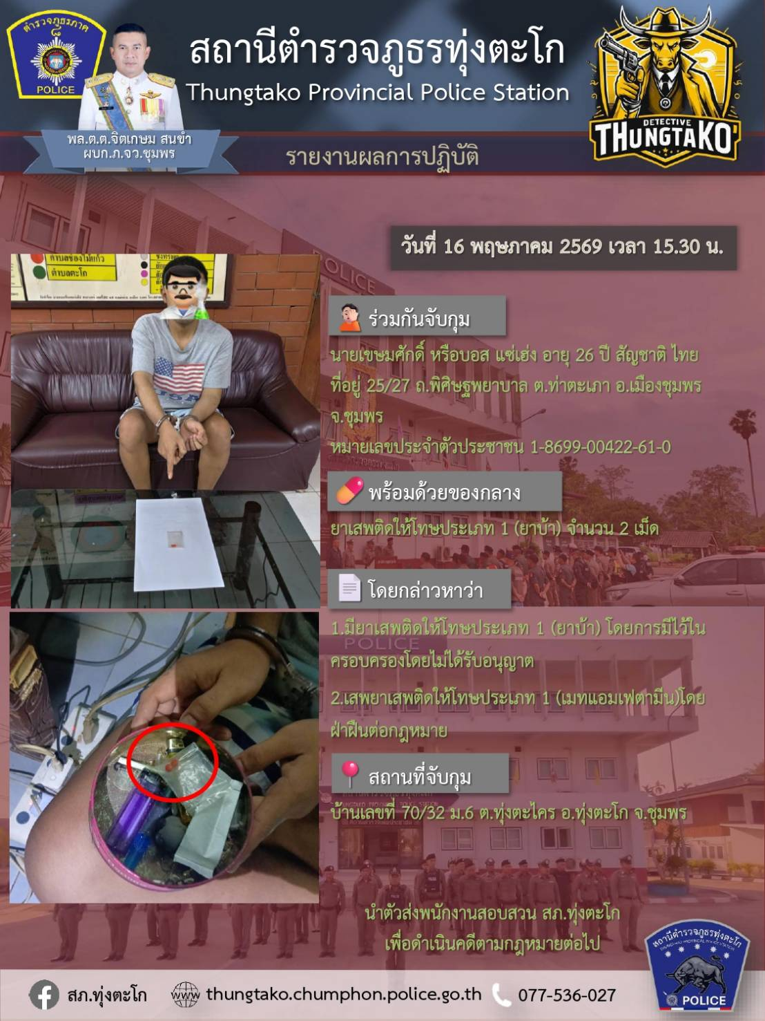

ผลการปฏิบัติงานสืบสวน
สภ.ทุ่งตะโก
วันที่ 18 พฤษภาคม พ.ศ. 2569
ได้ร่วมกันจับกุมตัว
นายณัฐพงษ์ หรือพงษ์ พรหมหาญ อายุ 24 ปี สัญชาติ ไทย ที่อยู่ 86/1 ม.3 ต.ครน อ.สวี จ.ชุมพร หมายเลขประจำตัวประชาชน 1-8607-00157-26-4
ซึงต้องหากระทำความผิดฐาน
1.มียาเสพติดให้โทษประเภท 1 (ยาบ้า) ไว้ในครอบครองโดยไม่ได้รับอนุญาต
2.เสพยาเสพติดให้โทษประเภท 1 (เมทแอมเฟตามีน) โดยฝ่าฝืนกฎหมาย
พร้อมด้วยของกลาง
ยาเสพติดให้โทษประเภท 1 (ยาบ้า) จำนวน 3 เม็ด
สถานที่จับกุม
ห้องพักพนักงานสถานีบริการน้ำมันเชื้อเพลิงพีทีทุ่งตะโก ม.4 ต.ทุ่งตะไคร อ.ทุ่งตะโก จ.ชุมพร
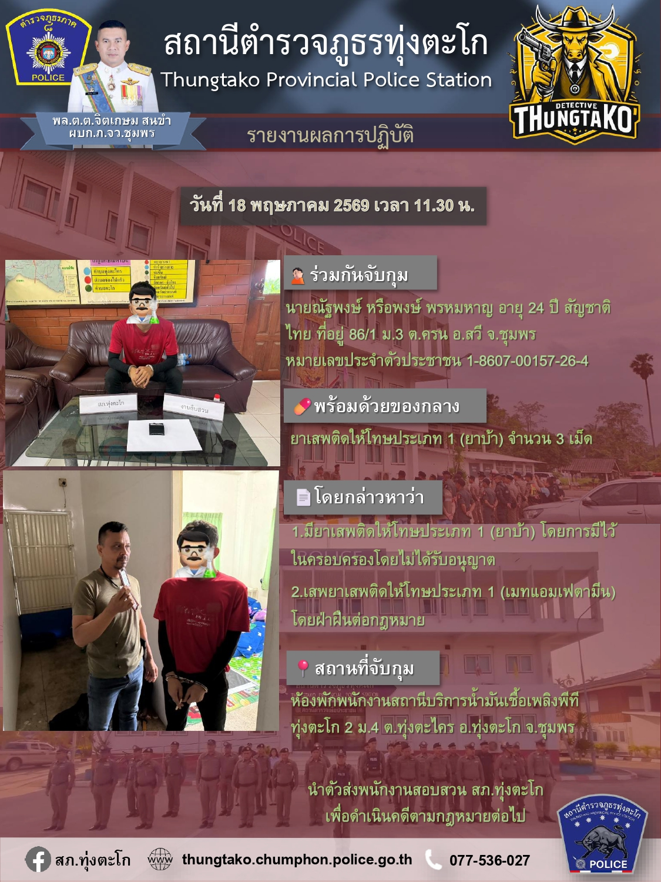

ผลการปฏิบัติงานสืบสวน
สภ.ทุ่งตะโก
วันที่ 20 พฤษภาคม พ.ศ. 2569
ได้ร่วมกันจับกุมตัว
น.ส.สุพรรณี หรือเอี๊ยบ ขาวศิริ อายุ 44 ปี สัญชาติ ไทย ที่อยู่ 39 ม.6 ต.ทุ่งตะไคร อ.ทุ่งตะโก จ.ชุมพร หมายเลขประจำตัวประชาชน 3-8608-00132-21-9
ซึงต้องหากระทำความผิดฐาน
1.มียาเสพติดให้โทษประเภท 1 (ยาบ้า) ไว้ในครอบครองโดยไม่ได้รับอนุญาต
2.เสพยาเสพติดให้โทษประเภท 1 (เมทแอมเฟตามีน) โดยฝ่าฝืนกฎหมาย
พร้อมด้วยของกลาง
ยาเสพติดให้โทษประเภท 1 (ยาบ้า) จำนวน 15 เม็ด
สถานที่จับกุม
บ้านเลขที่ 39 ม.6 ต.ทุ่งตะไคร อ.ทุ่งตะโก จ.ชุมพร
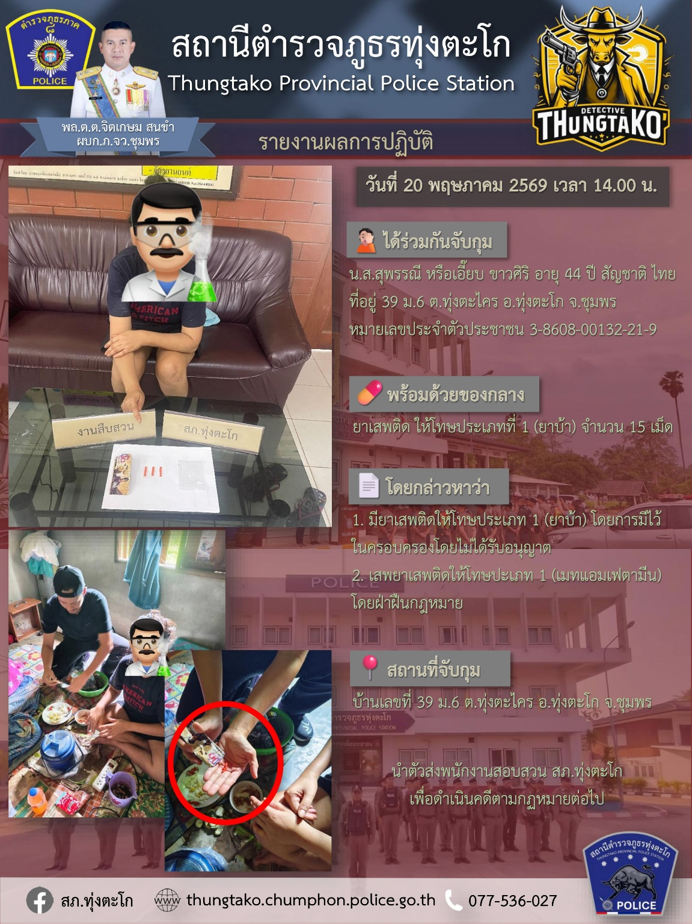

ผลการปฏิบัติงานสืบสวน
สภ.ทุ่งตะโก
วันที่ 20 พฤษภาคม พ.ศ. 2569
ได้ร่วมกันจับกุมตัว
นายสราวุธ หรือเอก องอาจ อายุ 41 ปี สัญชาติ ไทย ที่อยู่ 69 ม.8 ต.ทุ่งตะไคร อ.ทุ่งตะโก จ.ชุมพร หมายเลขประจำตัวประชาชน 1-8608-00003-86-2
ซึงต้องหากระทำความผิดฐาน
1.มียาเสพติดให้โทษประเภท 1 (ยาบ้า) ไว้ในครอบครองโดยไม่ได้รับอนุญาต
2.เสพยาเสพติดให้โทษประเภท 1 (เมทแอมเฟตามีน) โดยฝ่าฝืนกฎหมาย
พร้อมด้วยของกลาง
ยาเสพติดให้โทษประเภท 1 (ยาบ้า) จำนวน 3 เม็ด
สถานที่จับกุม
หน้าบ้านเลขที่ 39 ม.6 ต.ทุ่งตะไคร อ.ทุ่งตะโก จ.ชุมพร
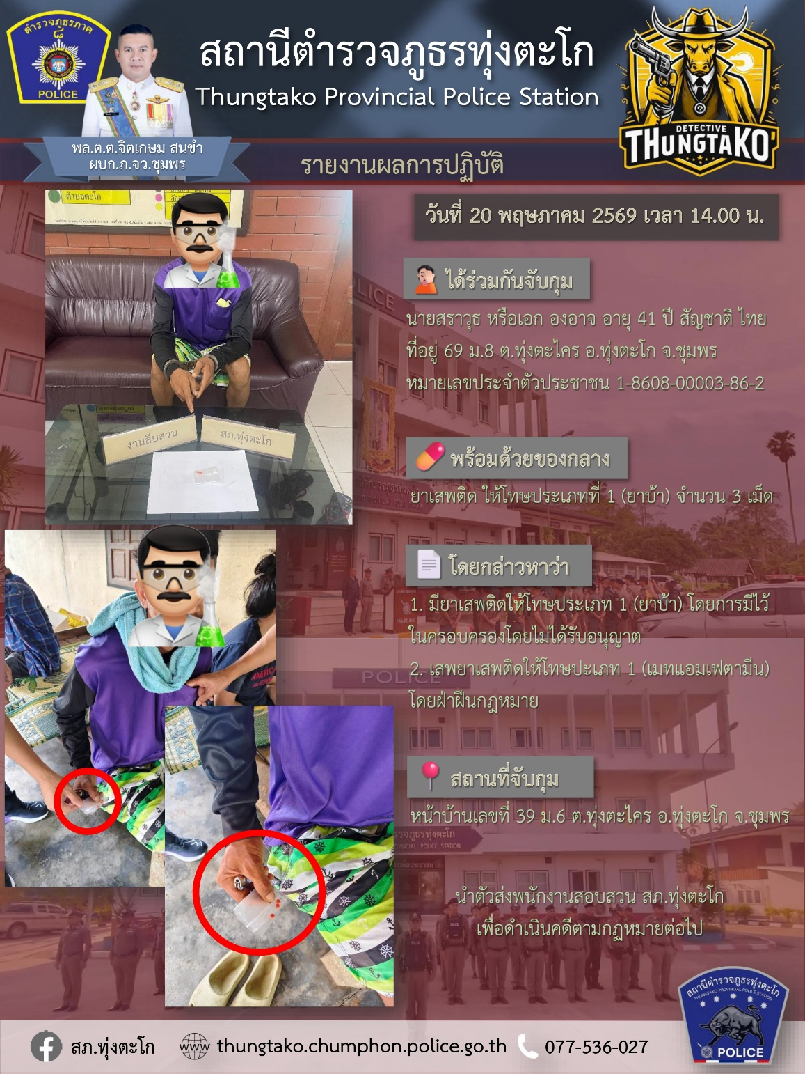

ผลการปฏิบัติงานสืบสวน
สภ.ทุ่งตะโก
วันที่ 21 พฤษภาคม พ.ศ. 2569
ได้ร่วมกันจับกุมตัว
นายทนงศักดิ์ หรือโส ด้วงทอง อายุ 43 ปี สัญชาติ ไทย ที่อยู่ 86/1 ม.1 ต.ตะโก อ.ทุ่งตะโก จ.ชุมพร หมายเลขประจำตัวประชาชน 5-8608-00019-25-7
ซึงต้องหากระทำความผิดฐาน
1.มียาเสพติดให้โทษประเภท 1 (ยาบ้า) ไว้ในครอบครองโดยไม่ได้รับอนุญาต
2.เสพยาเสพติดให้โทษประเภท 1 (เมทแอมเฟตามีน) โดยฝ่าฝืนกฎหมาย
พร้อมด้วยของกลาง
ยาเสพติดให้โทษประเภท 1 (ยาบ้า) จำนวน 2 เม็ด
สถานที่จับกุม
หน้าบ้านเลขที่ 86/1 ม.1 ต.ตะโก อ.ทุ่งตะโก จ.ชุมพร
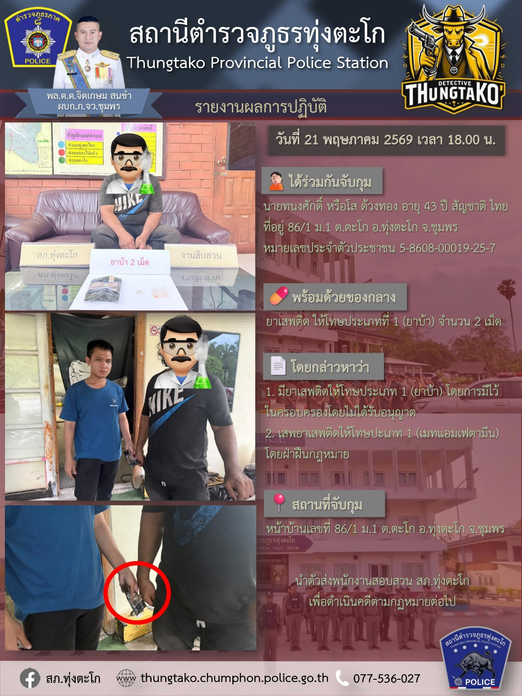

ผลการปฏิบัติงานสืบสวน
สภ.ทุ่งตะโก
วันที่ 23 พฤษภาคม พ.ศ. 2569
ได้ร่วมกันจับกุมตัว
นายเมธาสิทธิ์ ห่อหุ้มดี อายุ 25 ปี สัญชาติ ไทย ที่อยู่ 16 ม.6 ต.ท่าล้อ อ.ท่าม่วง จ.กาญจนบุรี
หมายเลขประจำตัวประชาชน 1-7199-00496-39-8
ซึงต้องหากระทำความผิดฐาน
“ร่วมกันหรือสนับสนุนการกระทำความผิดฐานฉ้อโกงประชาชน และโดยทุจริต หรือโดยหลอกลวง นำเข้าสู่ระบบคอมพิวเตอร์ ซึ่งข้อมูลคอมพิวเตอร์ปลอมไม่ว่าทั้งหมดหรือบางส่วน โดยประการที่น่าเกิดความเสียหายแก่ผู้อื่นหรือประชาชน”
ตามหมายจับศาลจังหวัดหลังสวนที่ จ.44/2568 ลง 21 ก.พ. 2568
สถานที่จับกุม
ริมถนนหน้าสนามมิ่งเมือง ถ.ใจผาสุก ต.ธาตุเชิงชุม อ.เมืองสกลนคร จ.สกลนคร
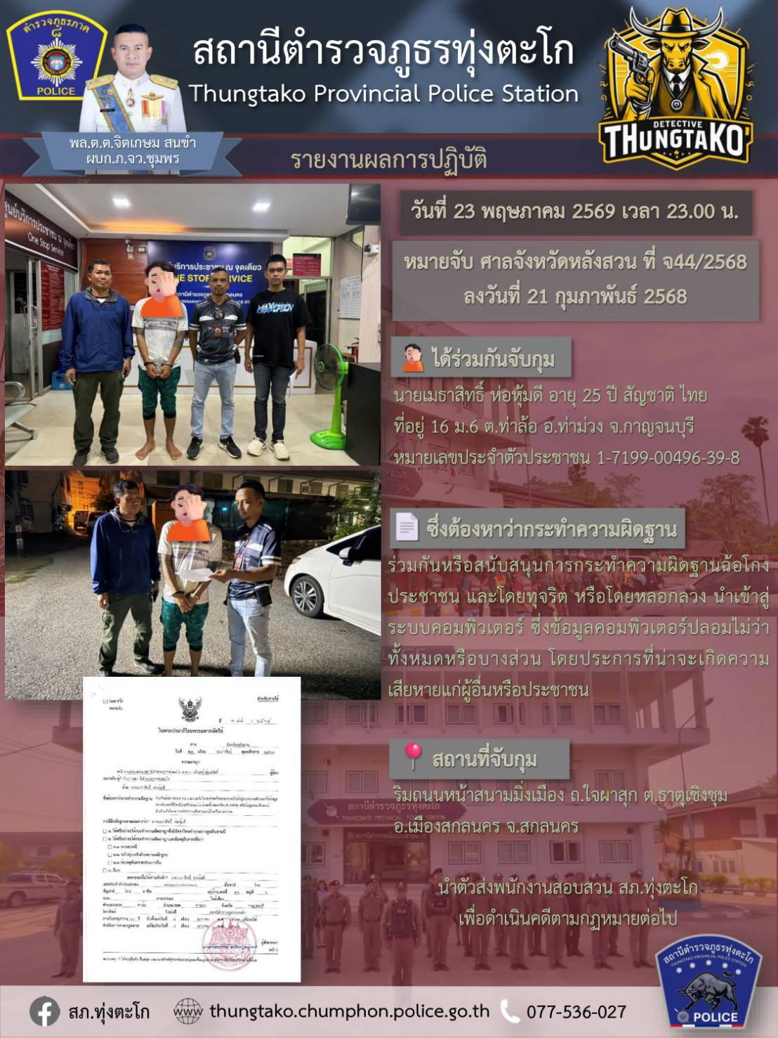

ผลการปฏิบัติงานสืบสวน
สภ.ทุ่งตะโก
วันที่ 27 พฤษภาคม พ.ศ. 2569
ได้ร่วมกันจับกุมตัว
นายอภิวัฒน์ หรืออ้น เสือปู่ อายุ 31 ปี สัญชาติ ไทย ที่อยู่ 165 ม.8 ต.วังไม้แดง อ.ประทาย
จ.นครราชสีมา หมายเลขประจำตัวประชาชน 1-8608-00052-18-9
ซึงต้องหากระทำความผิดฐาน
มีอาวุธปืนไว้ในครอบครองโดยไม่ได้รับอนุญาต
พร้อมด้วยของกลาง
อาวุธปืนยาว แบบไทยประดิษฐ์ (ปืนแก๊ป) จำนวน 1 กระบอก
สถานที่จับกุม
ข้างบ้านไม่มีเลขที่ ม.5 ต.ตะโก อ.ทุ่งตะโก จ.ชุมพร
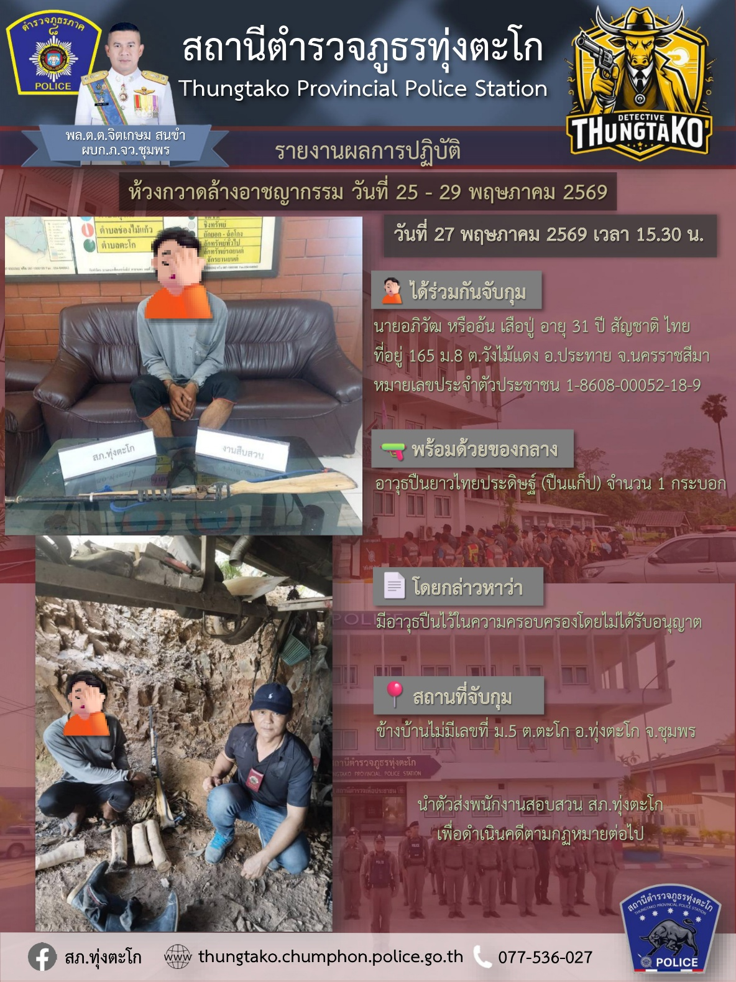

ผลการปฏิบัติงานสืบสวน
สภ.ทุ่งตะโก
วันที่ 28 พฤษภาคม พ.ศ. 2569
ได้ร่วมกันจับกุมตัว
นายสุริยพงษ์ หรือหนุ่ม แสงอรุณ อายุ 44 ปี สัญชาติ ไทย ที่อยู่ 90/2 ม.4 ต.ช่องไม้แก้ว อ.ทุ่งตะโก จ.ชุมพร หมายเลขประจำตัวประชาชน 3-8608-00113-37-1
ซึงต้องหากระทำความผิดฐาน
1.มียาเสพติดให้โทษประเภท 1 (ยาบ้า) ไว้ในครอบครองโดยไม่ได้รับอนุญาต
2.เสพยาเสพติดให้โทษประเภท 1 (เมทแอมเฟตามีน) โดยฝ่าฝืนกฎหมาย
พร้อมด้วยของกลาง
ยาเสพติดให้โทษประเภท 1 (ยาบ้า) จำนวน 46 เม็ด
สถานที่จับกุม
บ้านเลขที่ 90/2 ม.4 ต.ช่องไม้แก้ว อ.ทุ่งตะโก จ.ชุมพร
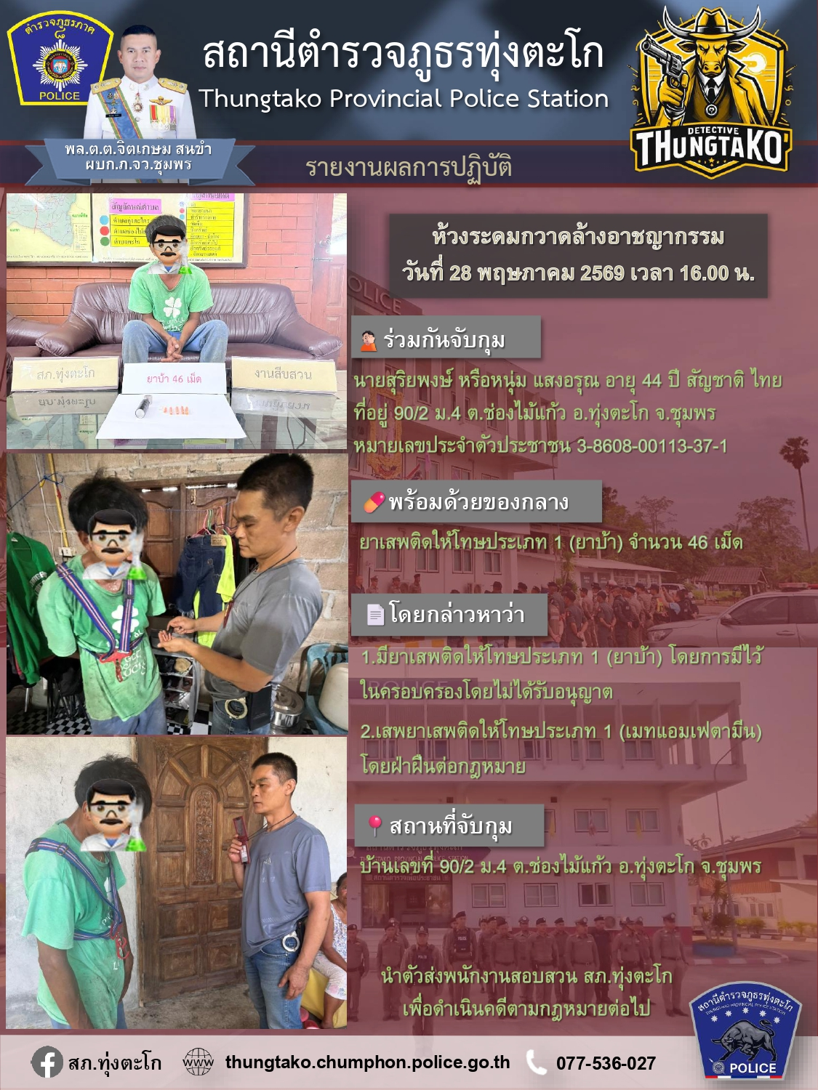

ผลการปฏิบัติงานสืบสวน
สภ.ทุ่งตะโก
วันที่ 29 พฤษภาคม พ.ศ. 2569
ได้ร่วมกันจับกุมตัว
นายบุญครอง หรือต้น สุดสวาสดิ์ อายุ 25 ปี สัญชาติ ไทย ที่อยู่ 18/2 ม.7 ต.ทุ่งตะไคร อ.ทุ่งตะโก จ.ชุมพร หมายเลขประจำตัวประชาชน 1-8608-00064-07-1
ซึงต้องหากระทำความผิดฐาน
1.มียาเสพติดให้โทษประเภท 1 (ยาบ้า) ไว้ในครอบครองเพื่อเสพโดยไม่ได้รับอนุญาต
2.เสพยาเสพติดให้โทษประเภท 1 (เมทแอมเฟตามีน) โดยฝ่าฝืนกฎหมาย
พร้อมด้วยของกลาง
ยาเสพติดให้โทษประเภท 1 (ยาบ้า) จำนวน 1 เม็ด
สถานที่จับกุม
ห้องเช่าเลขที่ 166/9 ม.6 ต.ทุ่งตะไคร อ.ทุ่งตะโก จ.ชุมพร
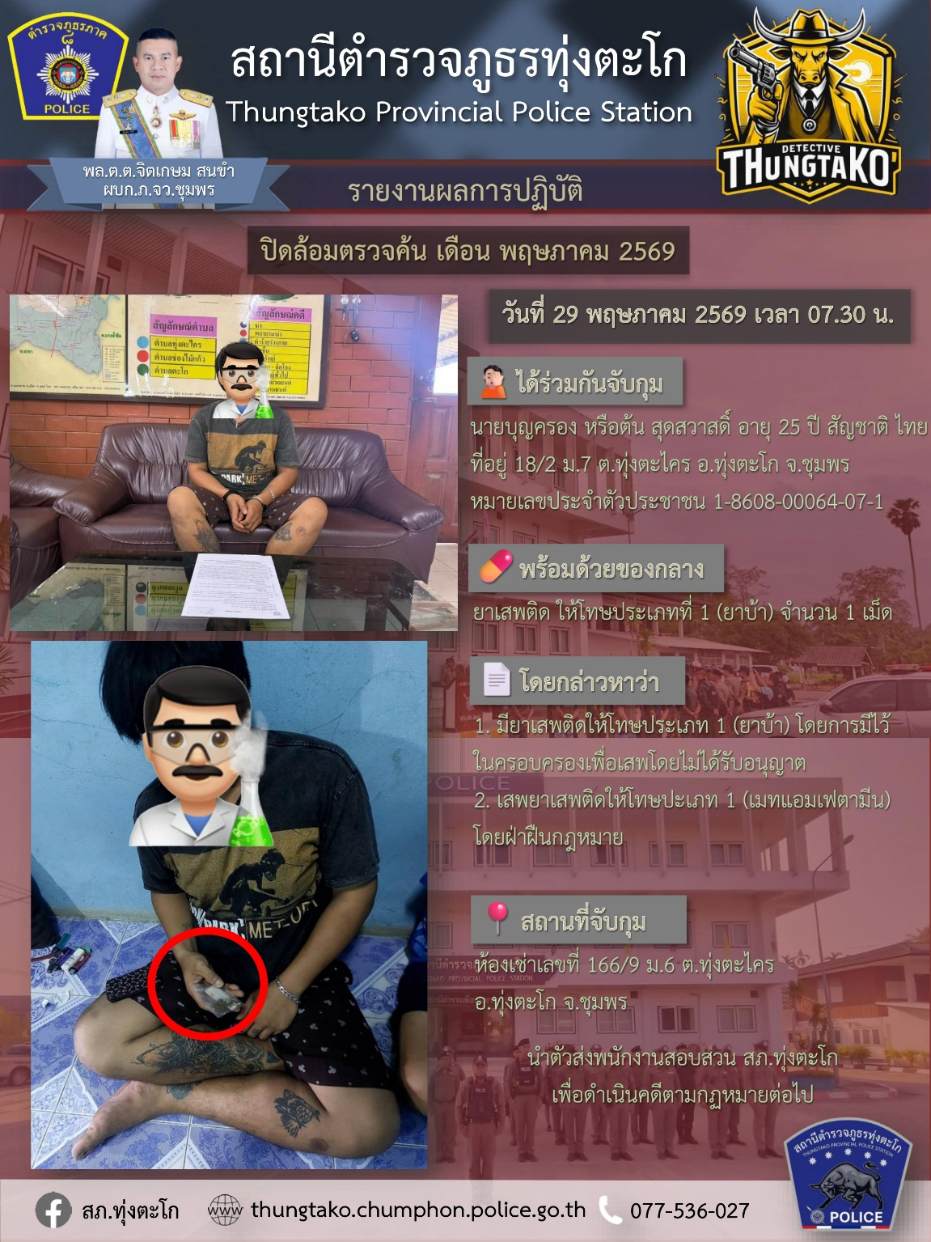

ผลการปฏิบัติงานสืบสวน
สภ.ทุ่งตะโก
วันที่ 29 พฤษภาคม พ.ศ. 2569
ได้ร่วมกันจับกุมตัว
นายศรัณยู หรือเดี่ยว พัฒนคายนต์ อายุ 19 ปี สัญชาติ ไทย ที่อยู่ 74/1 ม.5 ต.ช่องไม้แก้ว อ.ทุ่งตะโก จ.ชุมพร หมายเลขประจำตัวประชาชน 1-8604-01272-97-5
ซึงต้องหากระทำความผิดฐาน
1.มียาเสพติดให้โทษประเภท 1 (ยาบ้า) ไว้ในครอบครองโดยไม่ได้รับอนุญาต
2.เสพยาเสพติดให้โทษประเภท 1 (เมทแอมเฟตามีน) โดยฝ่าฝืนกฎหมาย
พร้อมด้วยของกลาง
ยาเสพติดให้โทษประเภท 1 (ยาบ้า) จำนวน 5 เม็ด
สถานที่จับกุม
ห้องเช่าเลขที่ 166/9 ม.6 ต.ทุ่งตะไคร อ.ทุ่งตะโก จ.ชุมพร
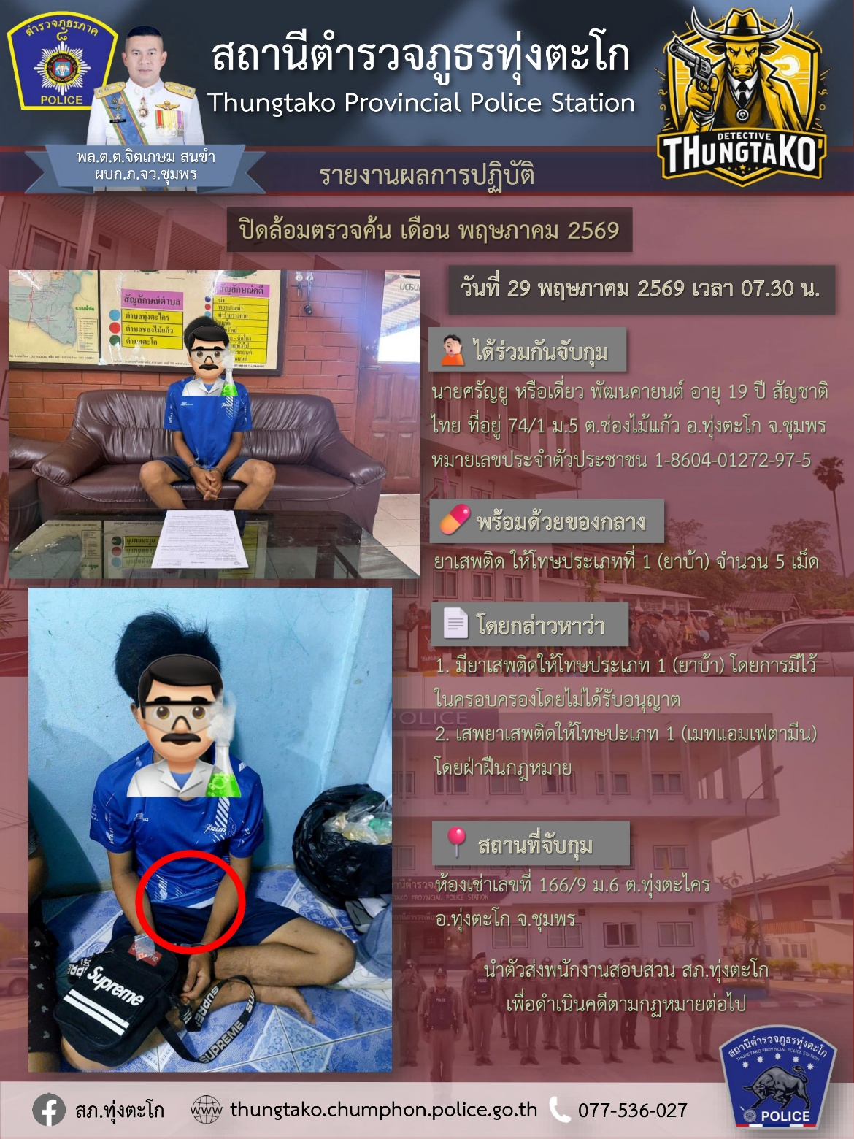

ผลการปฏิบัติงานสืบสวน
สภ.ทุ่งตะโก
วันที่ 29 พฤษภาคม พ.ศ. 2569
ได้ร่วมกันจับกุมตัว
น.ส.สุภาวดี หรือก้อย ทองศิริ อายุ 31 ปี สัญชาติ ไทย ที่อยู่ 39/23 ม.6 ต.ทุ่งตะไคร อ.ทุ่งตะโก จ.ชุมพร หมายเลขประจำตัวประชาชน 1-8608-00051-33-6
ซึงต้องหากระทำความผิดฐาน
เสพยาเสพติดให้โทษประเภท 1 (เมทแอมเฟตามีน) โดยฝ่าฝืนกฎหมาย
พร้อมด้วยของกลาง
ใบรายงานผลทางห้องปฏิบัติการ รพ.ทุ่งตะโก จำนวน 1 ฉบับ
สถานที่จับกุม
ห้องเช่าเลขที่ 166/9 ม.6 ต.ทุ่งตะไคร อ.ทุ่งตะโก จ.ชุมพร
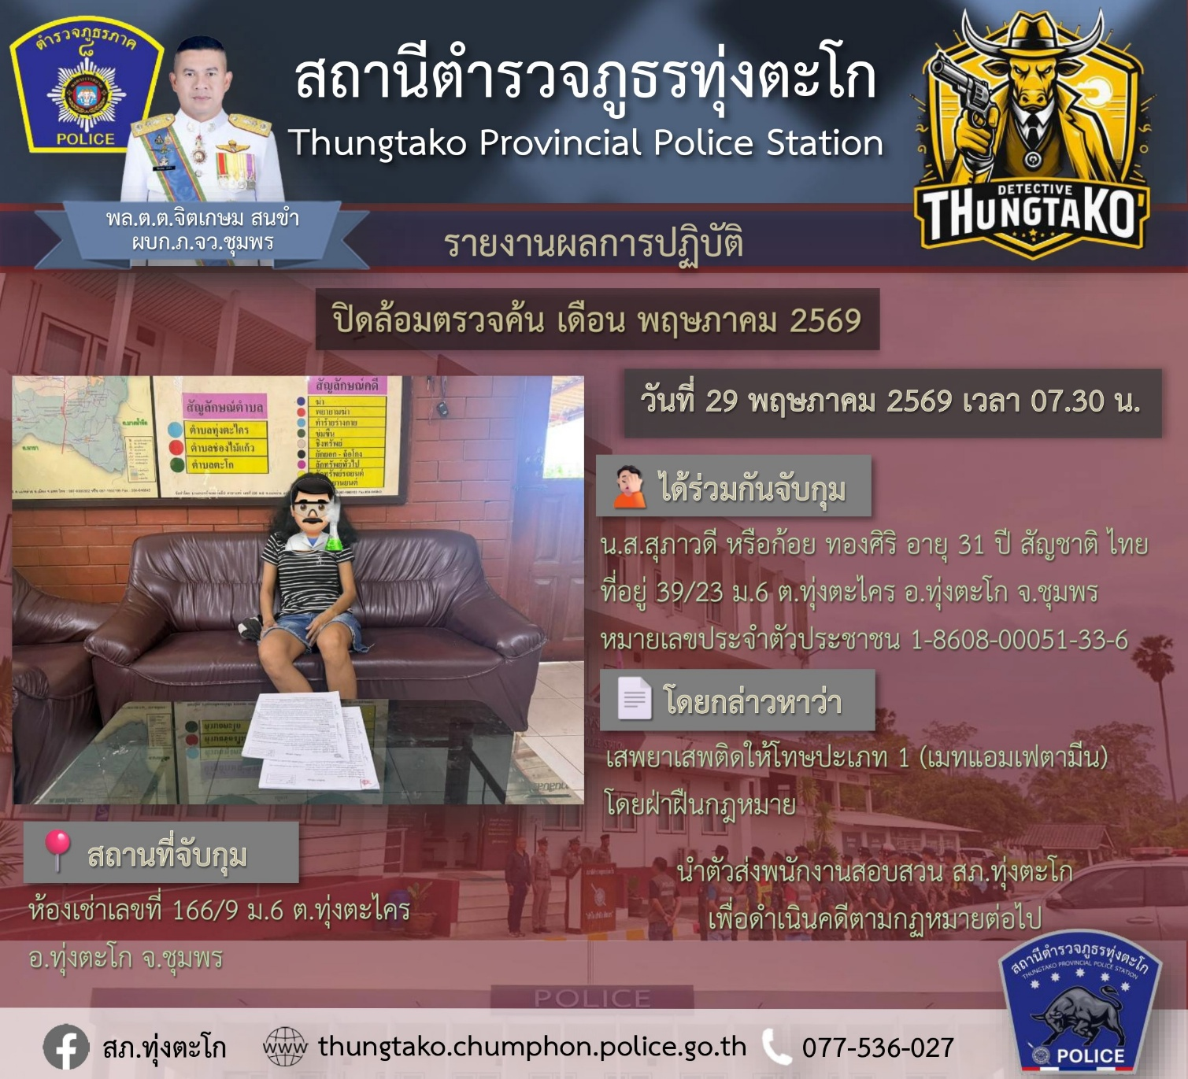

ผลการปฏิบัติงานสืบสวน
สภ.ทุ่งตะโก
วันที่ 29 พฤษภาคม พ.ศ. 2569
ได้ร่วมกันจับกุมตัว
นายณรงค์ชัย หรือจ้อง เหมะ อายุ 59 ปี สัญชาติ ไทย ที่อยู่ 2 ม.4 ต.ทุ่งตะไคร อ.ทุ่งตะโก จ.ชุมพร
หมายเลขประจำตัวประชาชน 3-8608-00029-07-8
ซึงต้องหากระทำความผิดฐาน
“ร่วมกันพยายามฆ่าผู้อื่นโดยไต่ตรองไว้ก่อน, ร่วมกันหน่วงเหนี่ยวกักขังผู้อื่นให้ปราศจากเสรีภาพ, ร่วมกันข่มขืนใจผู้อื่นให้กระทำการใด ไม่กระทำการใดหรือจำยอมต่อสิ่งใดโดยทำให้กลัวว่าจะเกิดอันตรายต่อชีวิตร่างกาย ฯ” ตามหมายจับศาลจังหวัดหลังสวนที่ จ.74/2569 ลง 18 พ.ค. 2569
สถานที่จับกุม
ร้านตัดผมในป้อม อพปร. แยกบ้านหนองแซะ ม.14 ต.นาสัก อ.สวี จ.ชุมพร
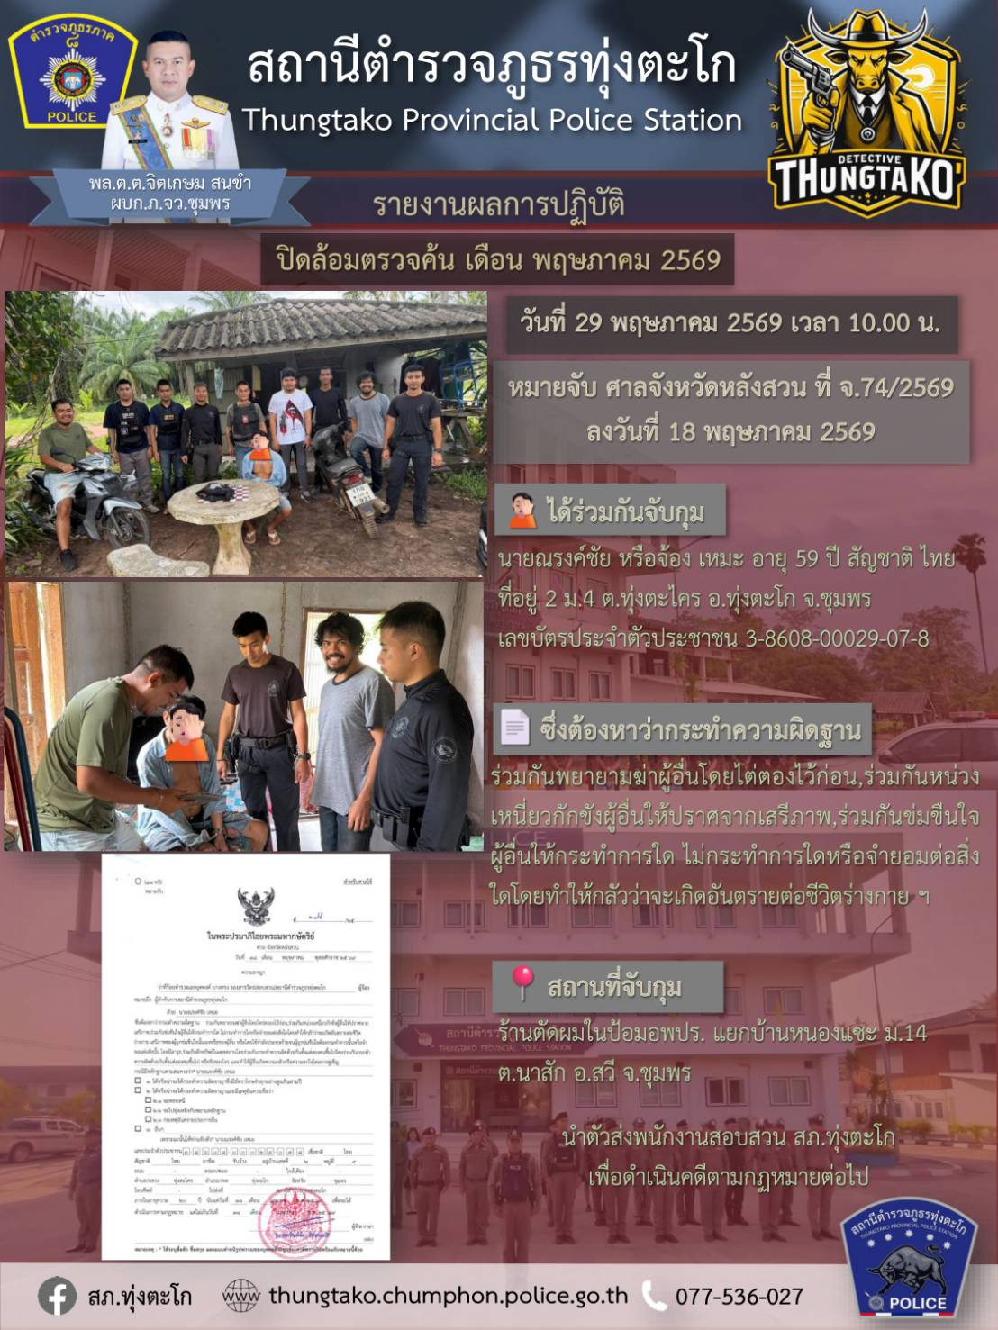

ผลการปฏิบัติงานสืบสวน
สภ.ทุ่งตะโก
วันที่ 29 พฤษภาคม พ.ศ. 2569
ได้ร่วมกันจับกุมตัว
นายประพันธ์ หรือโอเล่ บัวกลอง อายุ 41 ปี สัญชาติ ไทย ที่อยู่ 1 ม.9 ต.หนองแจง อ.บึงสามพัน
จ.เพชรบูรณ์ หมายเลขประจำตัวประชาชน 1-6708-00014-89-1
ซึงต้องหากระทำความผิดฐาน
“ร่วมกันพยายามฆ่าผู้อื่นโดยไต่ตรองไว้ก่อน, ร่วมกันหน่วงเหนี่ยวกักขังผู้อื่นให้ปราศจากเสรีภาพ, ร่วมกันข่มขืนใจผู้อื่นให้กระทำการใด ไม่กระทำการใดหรือจำยอมต่อสิ่งใดโดยทำให้กลัวว่าจะเกิดอันตรายต่อชีวิตร่างกาย ฯ” ตามหมายจับศาลจังหวัดหลังสวนที่ จ.75/2569 ลง 18 พ.ค. 2569
สถานที่จับกุม
ขนำภายในหมู่บ้านขาวศิริ ม.6 ต.ทุ่งตะไคร อ.ทุ่งตะโก จ.ชุมพร
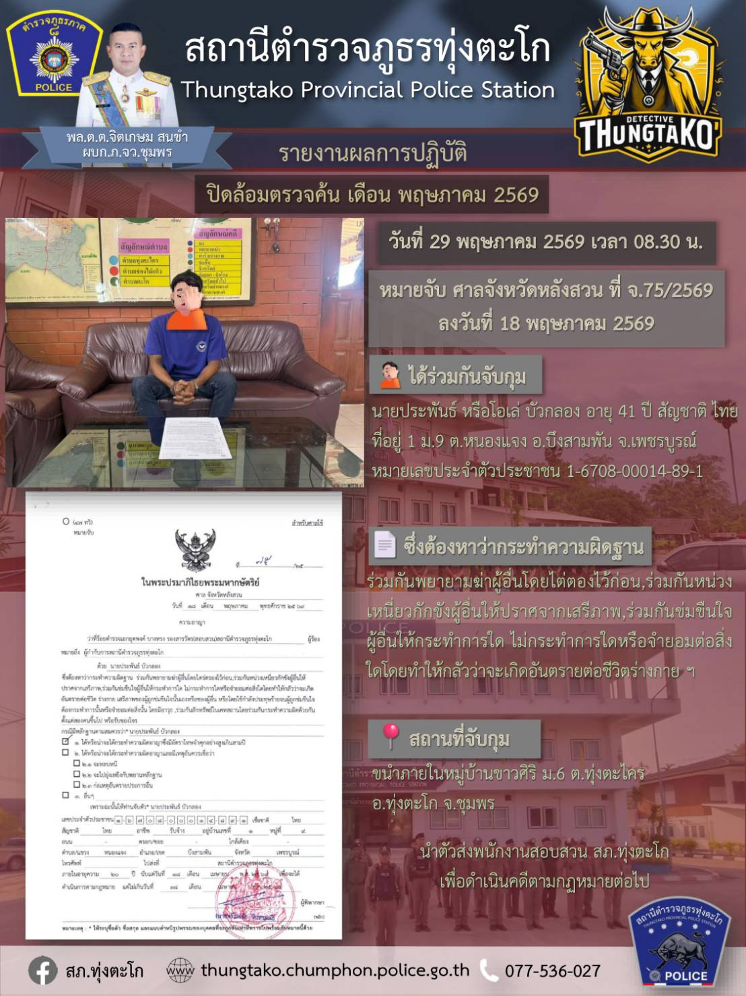

ผลการปฏิบัติงานสืบสวน
สภ.ทุ่งตะโก
วันที่ 29 พฤษภาคม พ.ศ. 2569
ได้ร่วมกันจับกุมตัว
น.ส.จันทรวัทน์ หรือแพรว ปิ่นทอง อายุ 24 ปี สัญชาติ ไทย ที่อยู่ 250/14 ม.1 ต.ปากตะโก อ.ทุ่งตะโก
จ.ชุมพร หมายเลขประจำตัวประชาชน 1-8699-00458-47-9
ซึงต้องหากระทำความผิดฐาน
“ร่วมกันพยายามฆ่าผู้อื่นโดยไต่ตรองไว้ก่อน, ร่วมกันหน่วงเหนี่ยวกักขังผู้อื่นให้ปราศจากเสรีภาพ, ร่วมกันข่มขืนใจผู้อื่นให้กระทำการใด ไม่กระทำการใดหรือจำยอมต่อสิ่งใดโดยทำให้กลัวว่าจะเกิดอันตรายต่อชีวิตร่างกาย ฯ” ตามหมายจับศาลจังหวัดหลังสวนที่ จ.76/2569 ลง 18 พ.ค. 2569
สถานที่จับกุม
หลังล้งทุเรียนไท่เหอ ม.2 ต.ตะโก อ.ทุ่งตะโก จ.ชุมพร
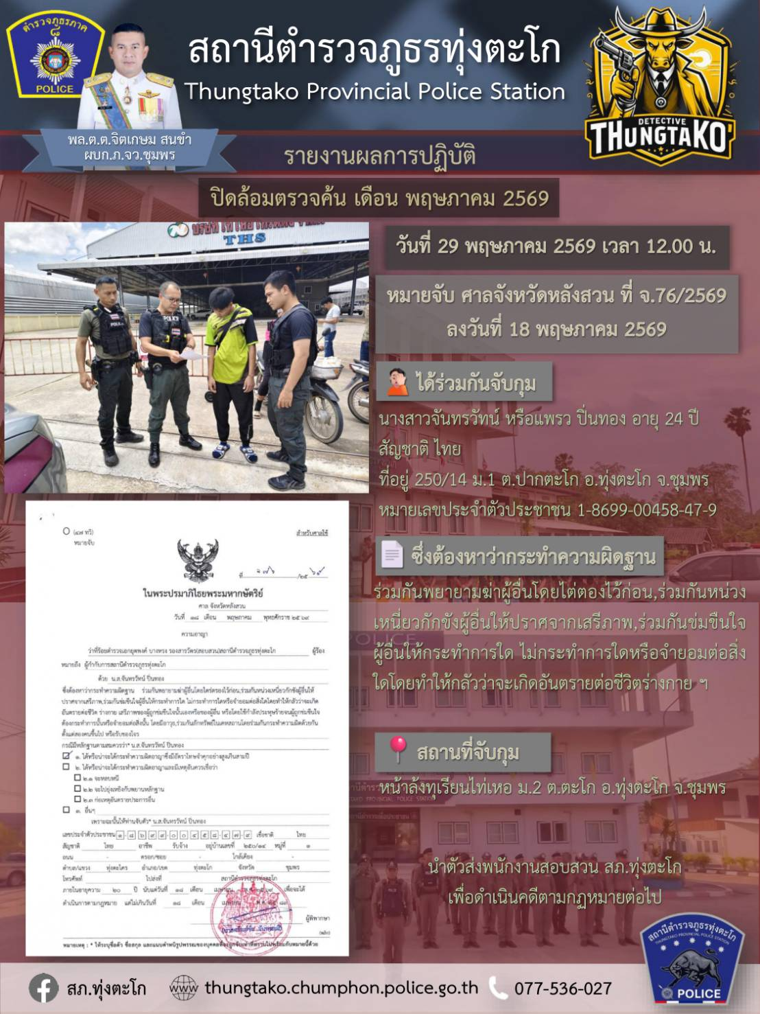

ผลการปฏิบัติงานสืบสวน
สภ.ทุ่งตะโก
วันที่ 29 พฤษภาคม พ.ศ. 2569
ได้ร่วมกันจับกุมตัว
น.ส.วิลาสินี หรือแต๊ดแต๊ ทิพโสต อายุ 29 ปี สัญชาติ ไทย ที่อยู่ 81/4 ม.4 ต.ทุ่งตะไคร อ.ทุ่งตะโก
จ.ชุมพร หมายเลขประจำตัวประชาชน 1-1299-00378-84-6
ซึงต้องหากระทำความผิดฐาน
“ร่วมกันลักทรัพย์ในเคหสถานโดยร่วมกระทำความผิดด้วยกันตั้งแต่สองคนขึ้นไป หรือรับของโจร”
ตามหมายจับศาลจังหวัดหลังสวนที่ จ.77/2569 ลง 18 พ.ค. 2569
สถานที่จับกุม
ห้องเช่าเลขที่ 116/9 ม.6 ต.ทุ่งตะไคร อ.ทุ่งตะโก จ.ชุมพร
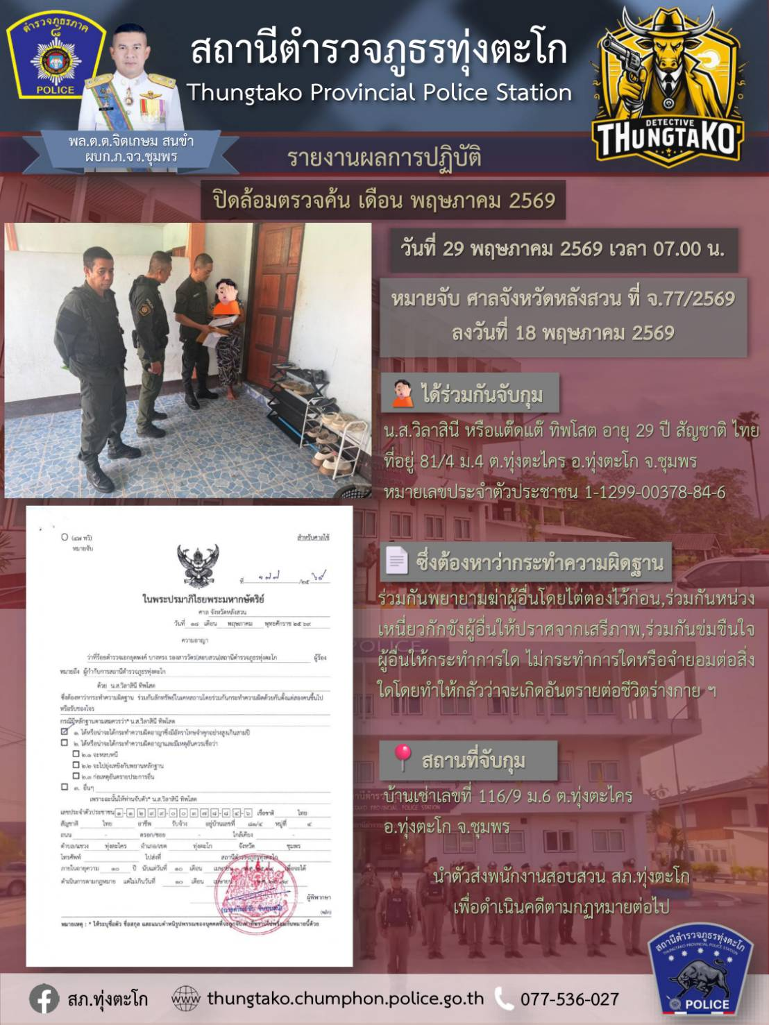

ผลการปฏิบัติงานสืบสวน
สภ.ทุ่งตะโก
วันที่ 29 พฤษภาคม พ.ศ. 2569
ได้ร่วมกันจับกุมตัว
นายจักรกฤษณ์ หรือหมี สุกรี อายุ 37 ปี สัญชาติ ไทย ที่อยู่ 87/3 ม.4 ต.ทุ่งตะไคร อ.ทุ่งตะโก
จ.ชุมพร หมายเลขประจำตัวประชาชน 1-8607-00053-85-0
ซึงต้องหากระทำความผิดฐาน
“ร่วมกันลักทรัพย์ในเคหสถานโดยร่วมกระทำความผิดด้วยกันตั้งแต่สองคนขึ้นไป หรือรับของโจร”
ตามหมายจับศาลจังหวัดหลังสวนที่ จ.78/2569 ลง 18 พ.ค. 2569
สถานที่จับกุม
เพิงพักไม่มีเลขที่ ม.4 ต.ทุ่งตะไคร อ.ทุ่งตะโก จ.ชุมพร
